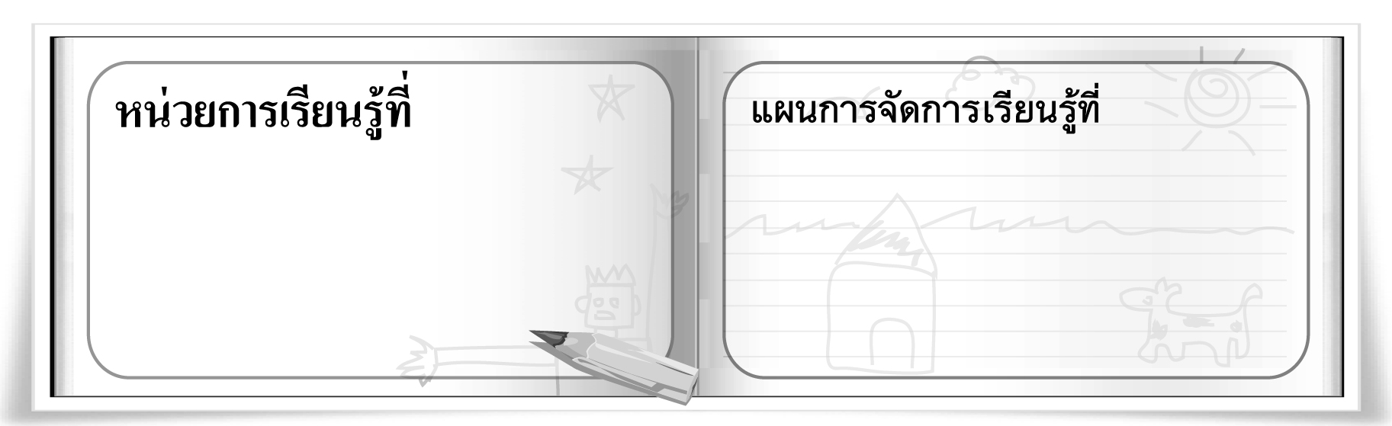
3
วาดแสงเล่นสี
14

การลงน้ำหนักแสงเงาด้วยสีสองสี

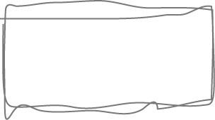
ชั้นประถมศึกษาปีที่ 5 เวลา 1 ชั่วโมง

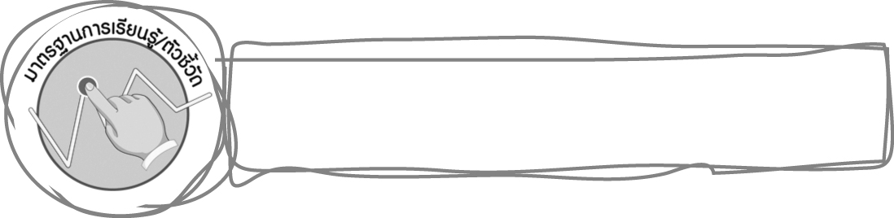
มาตรฐานการเรียนรู้/ตัวชี้วัด

มาตรฐานการเรียนรู้
ศ 1.1 สร้างสรรค์งานทัศนศิลป์ตามจินตนาการและความคิดสร้างสรรค์ วิเคราะห์ วิพากษ์วิจารณ์
คุณค่างานทัศนศิลป์ ถ่ายทอดความรู้สึก ความคิดต่องานศิลปะอย่างอิสระ ชื่นชมและประยุกต์ใช้ในชีวิตประจำวัน
ตัวชี้วัด
ศ 1.1 ป.5/3 วาดภาพโดยใช้เทคนิคของแสงเงา น้ำหนัก และวรรณะสี

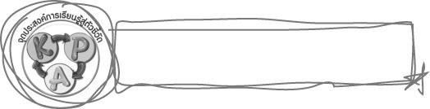
จุดประสงค์การเรียนรู้สู่ตัวชี้วัด

1. อธิบายขั้นตอนการลงน้ำหนักแสงเงาด้วยสีสองสี (K)
2. ฝึกการลงน้ำหนักแสงเงาด้วยสีสองสี (P)
3. ชื่นชมผลงานการลงน้ำหนักแสงเงาของตนเองและผู้อื่น (A)
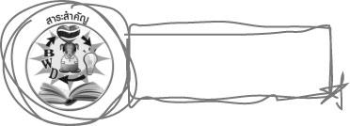
สาระสำคัญ

ภาพบางภาพใช้สีเพียงสองสีในการลงแสงเงาก็สามารถทำให้ภาพดูสวยงามและสมจริงได้
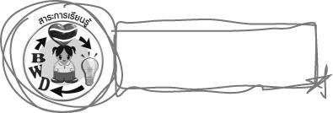
สาระการเรียนรู้

การลงน้ำหนักแสงเงาด้วยสีสองสี
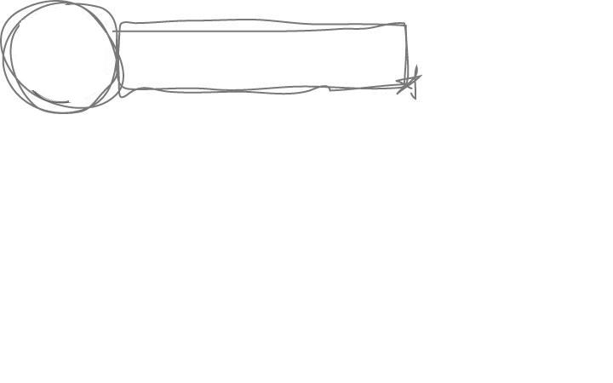

คุณลักษณะอันพึงประสงค์

ใฝ่เรียนรู้
ตัวชี้วัดที่ 4.1 ตั้งใจ เพียรพยายามในการเรียนและเข้าร่วมกิจกรรมการเรียนรู้

สมรรถนะสำคัญของผู้เรียน

ความสามารถในการคิด
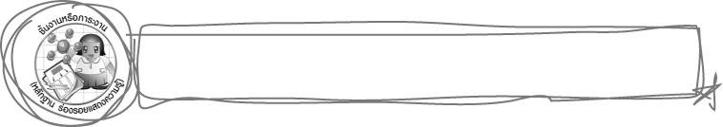
ชิ้นงานหรือภาระงาน (หลักฐาน ร่องรอยแสดงความรู้)

การลงน้ำหนักแสงเงาให้กับภาพด้วยสีสองสี

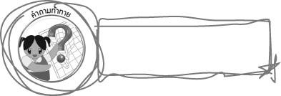
คำถามท้าทาย

นักเรียนคิดว่าการจะทำให้ภาพดูสวยและสมจริงได้นั้น ควรฝึกฝนสิ่งใดบ้าง
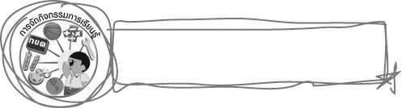
การจัดกิจกรรมการเรียนรู้

1. ให้นักเรียนทบทวนความรู้เรื่องการลงน้ำหนักแสงเงาด้วยสีเพียงสีเดียว โดยครูคำถาม ดังนี้

การลงแสงเงาด้วยสีเพียงสีเดียวมีขั้นตอนอย่างไรบ้าง (ให้ตัวแทนนักเรียนลุกขึ้นตอบ)
นักเรียนคิดว่าภาพลักษณะใดบ้างที่ควรใช้สีเพียงสีเดียวในการระบายภาพ (ตัวอย่างคำตอบ
ภาพที่ลอกเลียนจากของจริง โดยที่ของจริงมีสีเพียงสีเดียว)
2. ครูนำภาพกล้วยที่ลงแสงเงาด้วยสีเหลืองเพียงสีเดียว มาให้นักเรียนดู จากนั้นให้นักเรียนร่วมกันแสดงความคิดเห็น โดยครูใช้คำถาม ดังนี้
ภาพกล้วยที่นักเรียนเห็นลงแสงเงาด้วยสีอะไร (ตัวอย่างคำตอบ สีเหลือง)
ภาพกล้วยที่นักเรียนเห็นมีความเหมือนจริงมากน้อยเพียงใด (นักเรียนตอบตามความรู้สึก)
จากนั้นให้ครูนำภาพกล้วยที่ลงแสงเงาด้วยสีเหลืองและสีเขียวมาให้นักเรียนดู จากนั้นให้นักเรียนเปรียบเทียบภาพกล้วยทั้ง 2 ภาพ โดยครูใช้คำถาม ดังนี้
ภาพกล้วยภาพนี้แตกต่างจากภาพแรกที่นักเรียนเห็นอย่างไร (ตัวอย่างคำตอบ ภาพแรกลงแสงเงาด้วยสีเหลืองเพียงสีเดียว แต่ภาพที่ 2 ลงแสงเงาสองสี คือสีเหลืองและสีเขียว)
นักเรียนคิดว่าภาพใดมีมิติและมีความเหมือนจริงมากกว่ากัน (ตัวอย่างคำตอบ ภาพที่ลงแสงเงาด้วยสีเหลืองและสีเขียว)
นักเรียนคิดว่าภาพใดสวยงามมากกว่ากัน (นักเรียนตอบตามความรู้สึก)
นักเรียนคิดว่าการลงแสงเงาให้กับภาพด้วยสีสองสี แตกต่างจากการลงแสงเงาให้กับภาพด้วย
สีเพียงสีเดียวหรือไม่ อย่างไร (นักเรียนตอบตามประสบการณ์และความเข้าใจ)
3. ให้นักเรียนดูภาพขั้นตอนการลงแสงเงาด้วยสีสองสี จากชุดกิจกรรม ทัศนศิลป์ ป.5 หน้า 46
4. ครูสาธิตการลงน้ำหนักแสงเงาให้กับภาพกล้วยด้วยสีเหลืองและสีเขียว พร้อมอธิบายขั้นตอนต่าง ๆ ดังนี้
4.1 ลงสีเหลืองให้ทั่วภาพ เพื่อให้เป็นสีของกล้วยและเป็นสีของแสงไปในตัว
4.2 ผสมสีเขียวอ่อน แล้วระบายในส่วนที่ต้องการให้เป็นเงา คือบริเวณขั้วและหัวจุก เพื่อให้เป็น แสงเงาในระยะแรก
4.3 ต่อจากนั้นจึงเน้นเงาให้เข้มขึ้น ด้วยสีเขียวเข้มในด้านเงาตามมุมเหลี่ยมของกล้วยที่ไม่ถูกแสง
แต่ไม่ควรลงเข้มเกินไปเพราะจะทำให้ผลกล้วยดูช้ำ ไม่สวยงาม แล้วใช้สีเขียวอ่อนและสีเขียวเข้มเติมพื้นหลังให้เป็นผ้า เพื่อเน้นภาพกล้วยให้ดูสวยงาม
5. ให้นักเรียนเตรียมวัสดุอุปกรณ์ในการผสมสีและระบายสี เช่น พู่กัน จานสี สีโปสเตอร์หรือสีน้ำ
6. ครูแจกใบงานภาพลายเส้นกล้วย ให้นักเรียนคนละ1 แผ่น ให้นักเรียนฝึกลงแสงเงาให้กับภาพด้วยสีสองสี คือ สีเหลืองและสีเขียว ตามขั้นตอนที่ครูสาธิต ครูคอยให้กำลังใจและให้ข้อแนะนำเพิ่มเติม
7. ให้นักเรียนนำผลงานของตนเองออกมานำเสนอ เพื่อร่วมกันชื่นชม จากนั้นให้เพื่อน ๆ ร่วมกันพิจารณาว่าภาพของใครลงแสงเงาได้สวยที่สุด ให้เพื่อน ๆ ปรบมือแสดงความชื่นชม
8. ให้นักเรียนทำความสะอาดจานสี และเก็บวัสดุอุปกรณ์ให้เรียบร้อย
9. นักเรียนและครูร่วมกันสรุปความรู้ ดังนี้
ภาพบางภาพใช้สีเพียงสองสีในการลงแสงเงาก็สามารถทำให้ภาพดูสวยงามและสมจริงได้
10. ให้นักเรียนแสดงความคิดเห็น โดยครูใช้คำถามท้าทาย ดังนี้
นักเรียนคิดว่าการจะทำให้ภาพดูสวยและสมจริงได้นั้น นักเรียนควรฝึกฝนสิ่งใดบ้าง

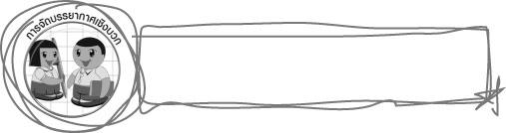
การจัดบรรยากาศเชิงบวก

ให้นักเรียนฝึกลงแสงเงาให้กับภาพด้วยสีสองสี ครูคอยให้กำลังใจและให้ข้อแนะนำเพิ่มเติม เมื่อเสร็จแล้ว ให้นักเรียนนำผลงานของตนเองออกมานำเสนอ เพื่อร่วมกันชื่นชม จากนั้นให้เพื่อน ๆ ร่วมกันพิจารณาว่าภาพของใครลงแสงเงาได้สวยที่สุด ให้เพื่อน ๆ ปรบมือแสดงความชื่นชม
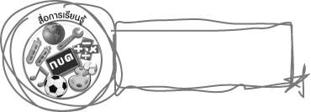
สื่อการเรียนรู้

1. บัตรภาพ
2. วัสดุอุปกรณ์ในการลงแสงเงาให้กับภาพ
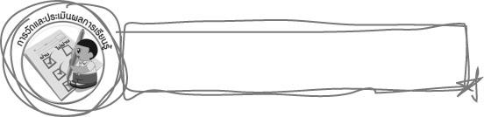
การวัดและประเมินผลการเรียนรู้

1. วิธีการวัดและประเมินผล
สังเกตพฤติกรรมของนักเรียนในการเข้าร่วมกิจกรรม
2. เครื่องมือ
แบบสังเกตพฤติกรรมการเข้าร่วมกิจกรรม
3. เกณฑ์การประเมิน
การประเมินพฤติกรรมการเข้าร่วมกิจกรรม
ผ่านตั้งแต่ 2 รายการ ถือว่า ผ่าน
ผ่าน 1 รายการ ถือว่า ไม่ผ่าน


ข้อเสนอแนะของผู้บริหารสถานศึกษา

________________________________________________________________________________________________________________________________________________________________________________________________________________________________________________________________________________________________________________________________________________________________________________________________________________________________________________________________________________________________________________________________________________________________________________________________________________________________________________________________________________________________________________________________________________________________________________________________________________________________________________________________________________________________________________________________________________________________________________________________________________________________________________________________________________________________________________________________________________________________________________________________________________________________________________________________________________________________________________________________________________________________________________________________________________________________________________________________________________________________________________________________________________________________________________________________________________________________________________________________________________________________________________________________________________________________________________________________________________________________________________________________________________________________________________________________________________________________________________________________________________
________________________________________________________________________________________________________________________________________________________________________________________________________________________________________________________________________________________________________________________________________________________________

ลงชื่อ__________________ (ผู้บริหารสถานศึกษา)
(__________________)
_____/_____/_____

บันทึกหลังการสอน

ผลการจัดการเรียนการสอน
________________________________________________________________________________________________________________________________________________________________________________________________________________________________________________________________________________________________________________________________________________________________________________________________________________________________________________________
________________________________________________________________________________________

ปัญหา/อุปสรรค
________________________________________________________________________________________________________________________________________________________________________________________________________________________________________________________________________________________________________________________________________________________________________________________________________________________________________________________________________________________________________________________________________________

แนวทางแก้ไข
________________________________________________________________________________________________________________________________________________________________________________________________________________________________________________________________________________________________________________________________________________________________________________________________________________________________________________________________________________________________________________________________________________

ลงชื่อ__________________ (ผู้บันทึก)
(__________________)
_____/_____/_____

